
本科毕业设计（论文）

在线自动网损优化系统研究
（题目：二号，黑体，加粗，居中）

学院  专业  学生姓名  学生学号  指导教师  提交日期 | 电力学院
学院  专业  学生姓名  学生学号  指导教师  提交日期 | 电气工程及其自动化
学院  专业  学生姓名  学生学号  指导教师  提交日期 | 陶勇星
学院  专业  学生姓名  学生学号  指导教师  提交日期 | 201530212561
学院  专业  学生姓名  学生学号  指导教师  提交日期 | 张俊勃
学院  专业  学生姓名  学生学号  指导教师  提交日期 | 2019年5月23日

印刷封面纸用210g的橙色卡纸

摘 要
（标题：小二号，黑体，居中，单倍行距，段前、段后各0.5行，两字中间空2字符）
（摘要正文共400—600个字；小四号，宋体，1.5倍行距，段首行空两个汉字）
降低电力系统网损对于提升电力系统的经济效益具有显著的意义。当前对于电力系统网损的优化主要是和无功优化一起，在保证系统各项稳定安全的指标没有太大的变化的情况下，通过无功的调节方法，达到最终降低网损的目标，同时能够增强电压的稳定性。
现在对于无功的优化来说，各方面手段的研究也很多了，但是对于配电网中的优化来说，自动化的进程还是有待完善。本文在原有的无功优化的控制手段的基础上，构建一个能够在线检测电力系统的状态，并且能够自动决策哪种无功优化措施能够达到最优的降低网损效果，基本实现了电力系统自动化的网损优化，减少人工的干预，减轻了调度任务的工作量。
本文先是建立了一般的最优潮流的数学模型，对于电力系统本身不满足凸优化标准模型的性质的问题，利用变量替换和SOC松弛的手段，建立了SOCP问题的数学模型，而SOCP可以利用经典的内点法进行优化。对于最优化的结果将优化变量，将由系统自动判断可用的优化措施，并且比较不同措施的优化效果，选择优化效果最好的作为最终的优化手段，并通过执行机构最终执行。
（此处隔一行）
关键词：网损优化；SOCP；自动化处理
（“关键词”：小四号，黑体；关键词3—5个：小四号，宋体；关键词之间用分号隔开；最后一个关键词不打标点符号）
（另起页：外文摘要范例；英文摘要和关键词应该是中文摘要和关键词的翻译）

Abstract
（标题：小二号，Times New Roman字体，居中，单倍行距，段前、段后各0.5行）
（正文：小四号，Times New Roman字体，1.5倍行距，两端对齐）
Reducing the power system network loss is of significant significance for improving the economic efficiency of the power system. At present, the optimization of power system network loss is mainly with the reactive power optimization. Under the condition that the stability and safety indicators of the system are not changed much, the reactive power adjustment method is adopted to achieve the goal of ultimately reducing the network loss.
Based on the original control method of reactive power optimization, this paper constructs a state that can detect the power system online, and can automatically decide which reactive power optimization measures can achieve the optimal network loss reduction effect, and basically realize the power system automation. Network loss optimization.
In this paper, a mathematical model of convex optimization is established for different optimization measures, and the classical interior point method is used for optimization. The system automatically judges the available optimization measures, compares the optimization effects of different measures, selects the best optimization effect as the final optimization method, and finally executes it through the executing agency.

Keywords: Loss optimization；Interior point method；Automation operations
(“Keywords”：Times New Roman字体，小四号，加粗，居左）（关键词：Times New Roman字体，小四号）
（另起页：目录范例）

目 录
（标题：小二号，黑体，居中，两字之间空2字符，目录为电脑自动生成）
（各章标题、结论、参考文献、致谢：黑体，四号；其余：宋体，小四号，行距1.5倍）
1 摘 要 1-I
2 Abstract 2-II
3 目 录 3-III
第一章 绪论 1
1.1 引言 1
1.2 研究背景 1
1.3 研究现状 2
1.4 论文结构 3
第二章 最优潮流数学分析与仿真平台 5
2.1 最优潮流基本模型 5
2.1.1 最优潮流基本公式 5
2.2 求解模型简介 7
2.3 SOCP问题 8
2.4 优化工具 9
2.5 本章小结 9
第三章 基于SOCP问题的最优潮流分析 10
3.1 原始数学模型 10
3.2 SOC松弛 10
3.3 本章小结 10
第四章 算例分析 11
4.1 IEEE 36节点系统 11
4.1.1 样本简介 11
4.2 本章小结 12
4 结论 13
1. 论文工作总结 13
2. 工作展望 13
5 参考文献 14
6 致谢 15

绪论
（各章标题：黑体，小二号，居中，单倍行距，段前、段后各0.5行；章节序号与标题之间空一字符）

引言
（各节一级标题：黑体，小三号，居左，单倍行距，段前、段后各0.5行）
（正文：1.5倍行距；中文：宋体，小四号，每段首行空2个汉字；字母和阿拉伯数字：Times New Roman字体，小四号）
随着能源需求的不断增长以及各种传统化石能源的枯竭，各种分布式的清洁能源开始不断的接入电网中。但是这些分布式的能源对于电网的调度也提出了新的挑战。在过去的十几年中，电力系统的配置在不断的更新和扩展，对于电力的需求也不断的提高。这就对电力的调度和效率提出了更高的要求。
当电能是人类发展无可或缺的二次能源，电能的生产和应用已经深入到了社会生产的各个方面。可以说，电力能源是人类所有能源中最重要也是最清洁的能源。电能的生产已经和国民经济的以及人们的日常生活已经息息相关，电力供应中的中断或者损耗对于国民经济和生活都会带来巨大的影响。
而最优潮流能够把电力系统的经济调度和潮流计算有机的结合起来，可以通过拟定不同形式的目标函数，以达到不同侧重的经济调度效果。所以最优潮流也是网损优化的热点研究方向之一。

研究背景
对于电力系统无功和网损的研究一直是电力系统的重要内容所在，针对电网的经济运行和节能降损有重要的意义。而随着电力系统的规模越来越大，以前适用于小规模电网的思想和算法不能很好的适用于大型的互联电网。而且超大型规模的电网也对电网自动化的程度提出了新的要求。调度人员面对纷繁复杂的电力系统，很难掌控全局的状态，并作出正确的操作。现代计算机的出现和电网自动化的深入研究使得调度人员工作量的大大减轻和误操作率大大下降成为了可能。
本文就是研究如何让计算机代替调度人员完成判断系统的运行状态，确定最佳的可优化操作，并提供最后的操作供调度人员进行选择。如何完成对于电力系统的数学优化建模，如何确定各种措施的效果是本文的重点所在。

研究现状
根据电力系统现有的状态，确定能使电力系统运行状态更优的电力操作，本质上来说是最优潮流的问题。由于系统的控制变量的上下界之间存在一定的间隔，这为系统的优化提供了空间，每一个具体的可行潮流之下，可以计算出一个具体的经济或者稳定性方面的性能指标。最优潮流的目的就是在所有可行的潮流解中找到一个能够使得给定的性能指标最好的一个解。
但是同时最优潮流问题受到系统潮流和运行条件的约束，其中一个强非凸源就是潮流运行约束，潮流约束是一个二次的等式约束，这使得数学上这个优化问题变得很复杂甚至无法快速的找出最优解，总结来说就是一个大型的带约束的非线性规划问题，也就是数学上的NP-Hard问题。至今提出过的OPF问题的解法大类上有线性规划法、非线性规划法、内点法、人工智能算法等。但是这些算法并不是完美无缺的，比如线性规划虽然计算速度快，但是计算精度没有保证；内点法计算快速，对于特定类型的问题能够在数学上保证达到全局最优点，但是要把电力系统中的问题转化为恰当的凸优化问题是一项挑战；对于人工智能算法，虽然对于问题的性质要求很低，但是由于是随机搜索类的算法，存在收敛速度太慢的问题。
现在主流的计算最优潮流的算法如下：

线性规划
线性规划数学模型上的优势是简单，计算速度快，对于满足快速调度的要求很有优势，但是对于模型的性质要求很高，目标函数和约束都是线性的。但是电力系统的精确模型往往是不满足这个要去，所以经常需要使用到线性化的处理手段，对于离散化的变量必须连续化。这种简单的处理，很明显不能全部展现系统的特性，必然会产生较大的误差。此外线性化的过程中一般需要计算损耗的灵敏度矩阵，对于大规模的电力系统来说计算比较费时间，而且增加了内存的消耗。

牛顿法
牛顿法的主要原理是利用控制变量对于状态变量的梯度值，沿着梯度下降的方向寻优，而且还利用了目标函数的二阶导数，把了梯度变化的趋势考虑在内， 因而能够较快地找到最优点。另外牛顿法能够充分利用电力系统的稀疏矩阵的特点，收敛速度快，具有二阶收敛性。但是牛顿法的缺点就是内存和计算量都很大，需要求海森矩阵的逆。现在有部分学者在研究如何提高牛顿算法的效率的工作，还有待做出实质性的成果。

内点法
从1984提出以来，在优化领域得到了很多的应用，内点法在数学上能够在多项式时间内求解线性规划问题。内点法最初的基本思路是希望寻优迭代过程始终在可行域内进行，因此，初始 点应取在可行域内，并在可行域的边界设置“障碍”使迭代点接近边界时其目标函数 值迅速增大，从而保证迭代点均为可行域的内点。对比其他算法来说，内点法是在可行域内部对最优点进行逼近，没有估计边界约束的困难。而且该算法收敛迅速，稳定性好，对初值的选择不敏感。但是对偶变量的设置需要人为处理，迭代步长也需要认为控制，比较复杂。

人工智能算法
近几年计算机技术和人工智能技术的发展，也催生了一批人工智能算法，比如人工神经网络方法、模拟进化规划方法（遗传算法、进化规划）、模糊集理论、模拟退火算法。针对前面一系列算法来说，多数都是单点寻优，有时候很难得到全局最优点，受限于系统的规模。人工智能算法能够找到全局最优的点，但是基于随机搜索技术的算法，先天就有搜索规模过大，寻优的时间过长的问题。

总的来说，各类算法都不是完美的，对于具体的电力系统，不同的算法会有不同的优势，需要根据具体的情况进行分析。
另外，现在的最优潮流问题，往往没有给出具体的电力系统中的实际操作，只是数学意义上的“最优值”。对于实际的调度人员来说，如果良好的数学素养的话，对于优化的结果还是难以理解的。所以本文还结合了电力系统中的自动化技术，

论文结构
本文分为四个章节。
第一章简述了电力系统中最优潮流优化的研究背景的意义。最优潮流是电网调度和规划中的重要工具，具有重要的研究价值。并概括的论述了当前研究的不同的方向以及各种算法的优缺点，为后面的论述作铺垫。
第二章简述了最优潮流的基本知识。本论文选取第一章中的凸优化方法进行深入的分析，介绍凸优化的基本知识和处理的难点。
第三章介绍了对于配电网的最优潮流建模处理过程。其中最重要的是如何对于潮流约束这一非凸约束进行处理，使得最后的模型满足凸优化的要求。本文采用 Disflow 模型建立数学约束，进行一系列的变量替换，并对约束域进行SOC松弛，最终得到的模型满足SOCP问题的要求。而SOCP在数学上已经证明了可以利用内点法进行快速求解。
第四章在IEEE 36 节点系统上进行了模型的验证。最后系统的网损值显著下降，说明算法能够达到一定的效果。

最优潮流数学分析与仿真平台
（各章标题：黑体，小二号，居中，单倍行距，段前、段后各0.5行；章节序号与标题之间空一字符）

最优潮流基本模型
（各节一级标题：黑体，小三号，居左，单倍行距，段前、段后各0.5行）
（正文：1.5倍行距；中文：宋体，小四号，每段首行空2个汉字；字母和阿拉伯数字：Times New Roman字体，小四号）
最优潮流（Optimal Power Flow）的概念最早由法国学者 Carpentier 在上世纪60年代提出。最优潮流指的是在系统的结构和参数给定的情况下，通过寻优控制参数使得整个系统在能够满足有所约束条件下，又能够使系统的某个目标函数的值达到最优的时候系统的潮流分布。
OPF 模型的控制变量、状态变量、目标函数都是可以根据不同系统和不同的需求侧重进行选择的。

最优潮流基本公式
（各节二级标题：黑体，四号，居左，单倍行距，段前、段后各0.5行）
因为规划问题的基本形式为
目标函数 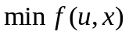 （2-1）
等式约束 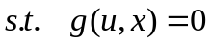 （2-2）
不等式约束 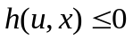 （2-3）
其中u是规划中的控制措施对应的变量，一般而言包含下面的措施：
- 各个可调发电机组的无功输出
- 各母线上的可投切容抗装置
- 各个可调变压器分接头
- 静止无功补偿装置SVC
x 是状态变量，一般的指标有各个节点电压、支路功率值等。
f(x)根据系统的侧重点不同可以选取不同的指标，常用的指标有系统的有功损耗值，系统的运行费用、系统的电压水平等。本文的目标是在电力系统正常运行的情况下，能否进一步改善系统的运行状态，所以主要选取网损作为主要的优化目标。
在最优潮流的优化过程中，出于保证系统的安全和稳定性的裕度的考虑，以及物理装置的实际物理极限的约束，所有的设备必须在一定的范围内运行。所有最优潮流必须考虑多种约束条件，这些约束条件又分为等式约束和不等式约束。

目标函数
目标函数可以通过不同的侧重点来说明，本文主要的前提条件是对于一个基本稳定的电力系统，进行网损上的优化，所以目标函数主要考虑网损。
网损可以表示为下面的模型
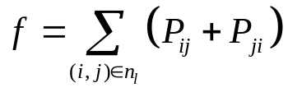

等式约束
等式约束就是指电力系统在运行过程中应该满足的功率平衡的条件。
功率平衡又可以分为有功平衡和无功平衡。
- 有功平衡公式
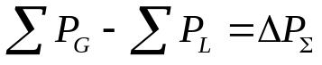

其中 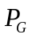是发电机发出的功率，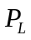是负荷消耗的功率，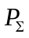是网络损耗的功率。
- 无功平衡公式
其中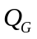是发电机发出的无功，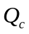是电容器提供的无功，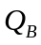是线路电纳的充电功率，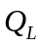是负荷消耗的无功，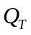是变压器需要的无功，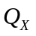是线路电抗消耗的无功。

不等式约束
电气设备的物理限制便是通过不等式约束进行描述的。在实际的电力系统中，电压幅值不能过高或者过低，否则会引起电压崩溃的事故。发电机的无功出力一般也在额定值的附近波动，输电线路长时间的功率值传输值有上限，可投切容抗装置是按照挡位进行调节的，不能平滑调节。可调变压器的分接头也是有挡位要求的。
这些约束可以用下面的模型进行描述
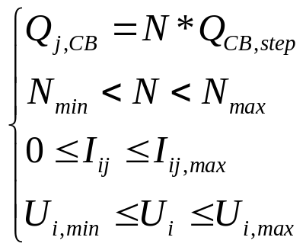
其中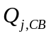 是在节点 处容抗器提供的无功值，是容抗器所在的挡位，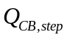是每一档所能提供的无功值，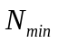、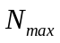分别是挡位的最小值和最大值；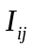、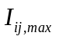分别是线路中通过的电流，线路中最大允许的电流；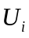、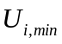、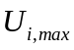分别是节点的电压幅值、节点允许的最小电压值和最大电压值。

求解模型简介
通过前面的分析可以看出，最优潮流在本质上是一个非线性的、非凸的、含有混合整数规划的大型的最优规划问题。在数学上来说解决这一类的问题是NP-Hard的，所以有大量其他的类型的算法也被研究应用于这上面，比如上面提到的以遗传算法为代表的人工智能算法，这一类算法对于模型的性质要求不高，能够直接进行迭代，但是在搜索的速度上不是很理想。本文采用的是传统的凸优化手段，凸优化的重点在于如何通过凸优化的技巧把非凸的问题转化为可解的凸优化的问题。在《凸优化》一书中也有说到：一旦一个问题被描述为凸优化问题的标准形式，那么可以认为这个问题已经解决了。
对于电力系统的优化问题来说，主要是作为目标函数的网损和作为等式约束的潮流方程是二次的，这在凸优化模型中是一个二次约束二次规划（Quadratic Constrained Quadratic Programming）问题。二次约束二次规划问题的具体数学模型如下：
minimize 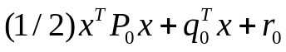
s.t. 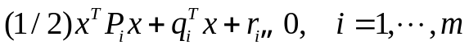
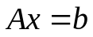
QCQP问题直接求解是有困难的，通常是转化为二阶锥规划（SOCP）问题或者半定规划（SDP）问题才能够解决。而SOCP问题在数学上是有被证明可以在多项式时间内得到最优解的。本文采用的手段便是将该问题转化为SOCP问题的方法解最优潮流问题。下面介绍SOCP的具体形式。

SOCP问题
SOCP问题的具体形式如下
minimize 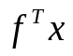
s.t. 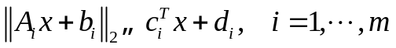
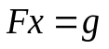
其中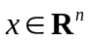，是优化变量，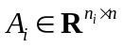且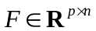。称这种形式的约束
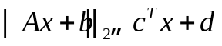
其中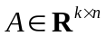，为二阶锥约束。
二阶锥约束的表达方式一般有两种：
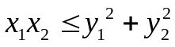
或者
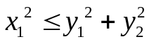
如果最终能够写成上面两种约束的形式，并且目标函数和等式约束也是线性的话，可以说该问题就转化为了一个SOCP问题。

优化工具

Python语言
Python是应用于数据分析、机器学习、科学计算领域的一门常用编程语言。Python因为它的语法简单，形式简洁，代码优雅而受到很多人的喜欢。而且Python的社区活跃，各种应用库丰富，能够满足各式各样的计算要求。
Python是一种脚本语言，能够在Windows、MacOs和Linux运行。在最近几年，Python在科学计算领域取得了广泛的应用。Python是一种面向对象的、动态的程序设计语言。具有非常简洁而清晰的语法，适合于完成各种高层任务。它既可以用来快速开发程序脚本，也可以用来开发大规模的软件。
随着NumPy, SciPy, Matplotlib, Enthought librarys等众多程序库的开发，Python越来越适合于做科学计算，能够以Python式的简洁优雅的方式处理很多困难的科学计算问题。凸优化问题也是科学计算中很常用到的手段，python也有许多成熟的程序库支持优化问题的求解。

CVXPY
CVXPY最早是斯坦福大学的一个研究项目，现在作为一个开源项目，由许多的工程师和研究人员的贡献代码和维护。
CVXPY是一个用于凸优化问题的嵌入python的库，它最大的特点就是能够使用更加自然的形式表达凸优化问题，而不用像其他的库那样需要转化为Solver 要求的标准输入形式。而且CVXPY能够切换多种Solver进行求解，可以说它是建立在一个更高级的层次的通用库。同时CVXPY提供了完善的文档支持以及丰富的API调用，能够满足绝大部分的凸优化需求。
CVXPY中默认使用的是开源的Solver，比如ECOS, OSQP, 和 SCS，能够快速的求解以下的问题：
- 线性规划问题
- 二阶锥规划问题
- 二次规划问题（包括二次约束二次规划问题）
- 混合整数规划问题
- 指数锥规划问题
CVXPY能够自动的根据建立的问题判断问题的类型，并切换不同的Solver进行求解。如果你需要针对特定凸优化的商业Solver，CVXPY也允许你从外部调用其他的Solver，比如MOSEK、CPLEX。总体上CVXPY是可以应对电力系统的凸优化的问题的。

本章小结
本章主要介绍了处理最优潮流问题的数学模型——凸优化的基础知识。分析了如何把电力系统抽象为一个优化问题，也解释了为什么电力系统的模型在数学上来说并不是严格的凸优化可解问题，以及本文将用什么样的形式的模型最终解决该问题。所以如何通过一定的数学手段将该模型转换为可行的标准模型是我们需要解决的。下一章将会详细分析如何实行这种转化。

基于SOCP问题的最优潮流分析

原始数学模型
传统最优潮流模型一般是确定性的优化性问题，通常假定网络结构不变和有固定的输入值。
而作为最优潮流问题中最大的非凸源——潮流平衡方程，选取怎么数学模型对电网进行建模也是很重要的。通常来说有两种常用的方法对于电网进行建模。一是节点注入模型，另一是支路潮流模型。两种模型在计算潮流时各有侧重，节点注入模型主要是针对每个节点的注入变量（注入电流，注入功率，节点电压）等进行分析；支路潮流模型主要是研究节点之间的变量（传输功率、传输电流）等关系。
虽然两种模型在计算潮流上的等价性在论文【12】中已经得到了证明，但是选择不同的电网模型对于计算的便利性还是不同的。
支路潮流模型最早是针对辐射状的电网提出的。因为能够采取递归的结构，所以处理起来很方便，简化了规划的难度。而节点注入模型对于网状电网的模型描述比较有效。
但是总的来说凸松弛的手段依赖于网络模型的选取，所以最终的最优潮流模型也要决定于网络的模型，所以为了模型的简便，还是采取支路潮流的网络模型。

潮流方程
系统任意一条线路的模型可以表示如下，不妨设潮流的方向是
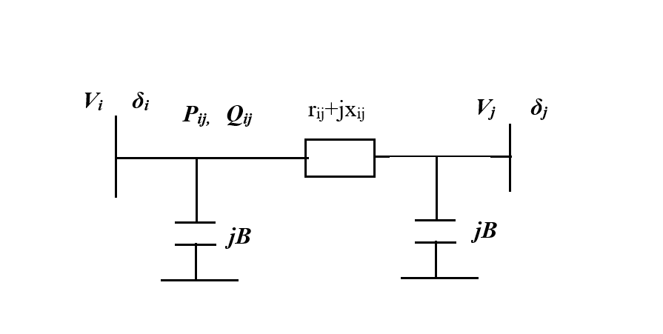

SOC松弛
……

本章小结
……

算例分析
（各章标题：黑体，小二号，居中，单倍行距，段前、段后各0.5行；章节序号与标题之间空一字符）

IEEE 36节点系统
（各节一级标题：黑体，小三号，居左，单倍行距，段前、段后各0.5行）

样本简介
（各节二级标题：黑体，四号，居左，单倍行距，段前、段后各0.5行）
（正文：1.5倍行距；中文：宋体，小四号，每段首行空2个汉字；字母和阿拉伯数字：Times New Roman字体，小四号）

ABCvsA数字识别实验
（各节三级标题：黑体，小四号，居左，单倍行距，段前、段后各0.5行）
实验内容：以A写字人、B写字人和C写字人，合计3000个数字0到9的数字图
表4-1 ABCvsA数字识别实验结果
（表的标题：位于表的上方，一般居中，宋体，五号；表的序号：按章编排，如此表为第四章第一个表，则序号为“表4-1”，序号与文字描述之间空一格）
（表格不加左、右列线；表内数字空缺的格内加“—”字线）
（表中文字：宋体，五号）
训练样本 | ABC | 样本个数 | 3000
测试样本 | A | 样本个数 | 1000
训练次数 | — | 单次训练样本数 | 10
学习率 | 1 | 正确率 | 99.50%

ABCvsABC数字识别实验
实验内容：以A写字人、B写字人和C写字人，合计3000个数字0到9的数字图
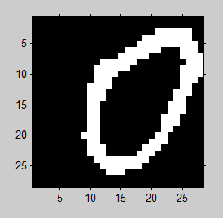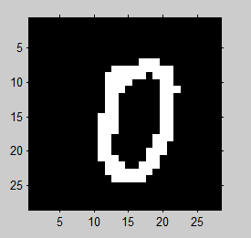
- 实验训练集 b)实验测试集
图4-1 ABCvsA数字识别实验集
（图的标题：位于图的下方，一般居中，宋体，五号；图的序号：按章编排，如此表为第四章第一个图，则序号为“图4-1”，序号与文字描述之间空一格）
（图中若有分图时，分图号用a)、b)等置于分图之下）
下面我们对上述的训练集和测试集进行40次学习率为2，单次训练样本为10的迭

单个数字的写字人识别实验
实验内容：以A写字人，合计800个数字5的数字图像数据加上B写字人，合计8

单个数字的写字人识别实验结果分析
……

本章小结
……。

结论
（总结标题：黑体，小二号，居中，单倍行距，段前、段后各0.5行）

论文工作总结
（各节一级标题：黑体，小三号，居左，单倍行距，段前、段后各0.5行）
……

工作展望
……

参考文献
（参考文献标题：黑体，小二号，居中，单倍行距，段前、段后各0.5行）
- LeCun Y, Bottou L, Bengio Y, et al. Gradient-based learning applied to document recognition[J]. Proc. IEEE, 1998, 86(11): 2278-2324.
期刊文献
［序号］作者．文献题名[J]．刊名,出版年份,卷号(期号)：起-止页码.
- 刘国钧，陈绍业，王凤翥.图书馆目录[M].北京:高等教育出版社，1957.15-18.
学术著作
［序号］作者．书名[M].出版地:出版社, 出版年: 起-止页码 .
- Ngiam J, Chen Z, Chia D, et al. Tiled convolutional neural networks[C], Advances in Neural Information Processing Systems. 2010: 1279-1287.
有ISBN号的论文集
［序号］作者．题名[A].主编．论文集名[C]．出版地：出版社,出版年：起-止页码.
- 田露. 基于多特征数据融合的离线中文笔迹鉴别研究[D]. 河南大学, 2011.
学位论文
［序号］作者．题名[D]．保存地：保存单位,年份.
- 姜锡洲.一种温热外敷药制备方案[P].中国专利:881056073，1989-07-26.
专利文献
［序号］专利所有者．专利题名[P]．专利国别：专利号,发布日期.
- GB/T 16159-1996，汉语拼音正词法基本规则[S].
技术标准
[序号] 标准代号,标准名称[S].出版地：出版者,出版年
- 谢希德.创造学习的新思路[N].人民日报，1998-12-25(10).
报纸文章
[序号］作者．题名[N]．报纸名,出版日期(版次)
- 冯西桥.核反应堆压力管道和压力容器的LBB分析[R].北京:清华大学核能技术设计研究院，1997.
报告
［序号］作者．文献题名[R]．报告地：报告会主办单位,年份
- 王明亮.关于中国学术期刊标准化数据库系统工程的进展[EB/OL].http://www.cajcd.edu.cn/pub/wml.txt/980810-2.html'1998-08-16/1998-10-04.
电子文献
［序号］作者．电子文献题名[文献类型/载体类型]．文献网址或出处,发表或更新日期/引用日期(任选)
- Krizhevsky A, Sutskever I, Hinton G E. Imagenet classification with deep convolutional neural networks[C], Advances in neural information processing systems. 2012: 1097-1105.

致谢
……

